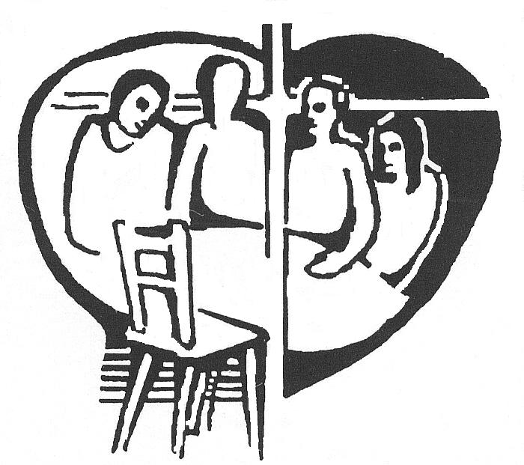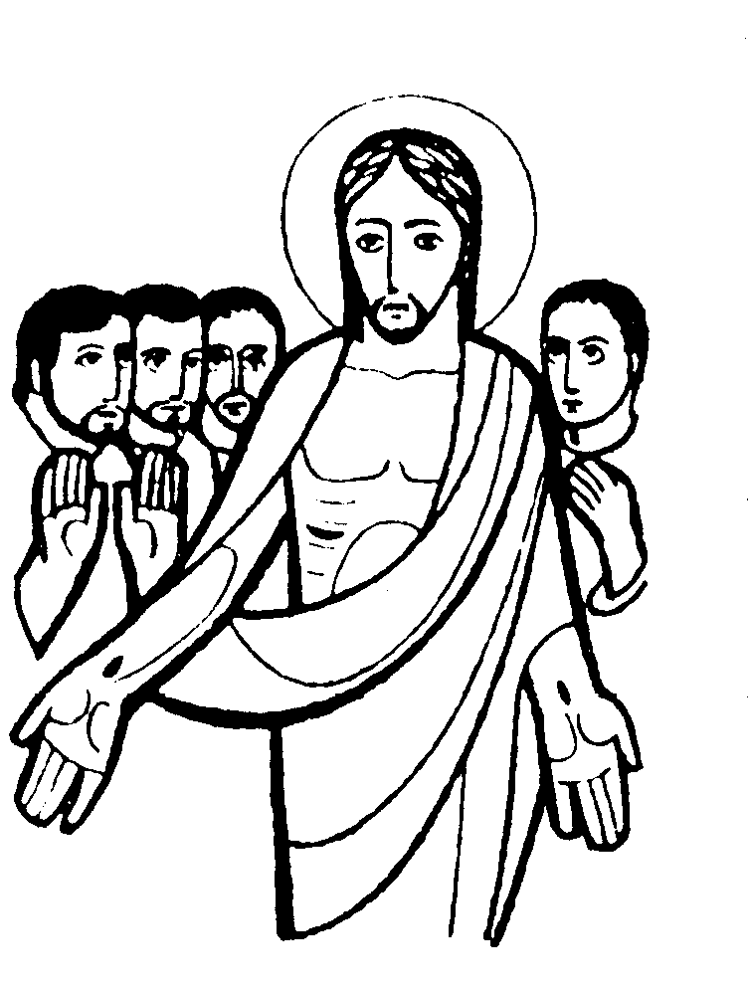AFC sobre la Familia

FAMILIA, SOCIEDAD E IGLESIA

Amoris Laetitia

OBJETIVO:
- Reflexionar sobre el valor de la familia en la sociedad y en la vida de las personas.
- Contemplar a la Iglesia como una gran familia.

SALUDO Y ORACIÓN
En el nombre del Padre, del Hijo y del Espíritu Santo. Amén.

“Dichoso el que respeta al Señor y sigue sus caminos.
Comerás del trabajo de tus manos, serás afortunado y feliz.
Tu esposa será como una vid fecunda dentro de tu casa;
tus hijos, como brotes de olivo en torno a tu mesa”. (Sal 128 1-6)

LECTURA BÍBLICA: Mt 7,24-27
Y se le acercaron unos fariseos que, para ponerle a prueba, le dijeron: «¿Puede uno repudiar a su mujer por un motivo cualquiera?»
El respondió: «¿No habéis leído que el Creador, desde el comienzo, los hizo varón y hembra, y que dijo: Por eso dejará el hombre a su padre y a su madre y se unirá a su mujer, y los dos se harán una sola carne? De manera que ya no son dos, sino una sola carne. Pues bien, lo que Dios unió no lo separe el hombre.»
Palabra del Señor.

PRESENTACIÓN DEL TEMA

La exhortación del Papa Francisco, Amoris Laetitia, publicada el 19 de marzo, Solemnidad de San José, del año 2016, tiene como telón de fondo el Año Jubilar de la Misericordia. El tema de la exhortación, no es la familia, sino “el amor en la familia”. Por tanto, el Papa nos invita a profundizar sobre el amor en la familia. El amor y la misericordia son la clave para leer y entender este documento: “La alegría del amor que se vive en las familias es también el júbilo de la Iglesia”.
También está de fondo la parábola del hijo pródigo que se va de casa. Y el campo de la Iglesia es el de la misericordia y de perdón; no condenar sino acoger, en nombre de Dios. La exhortación, resalta por su realismo, su mirada positiva, amable, acogedora y misericordiosa.
Todo esto válido para todos los “pródigos de la sociedad”. Y claro está, para los miembros de todas las familias rotas, para los divorciados vueltos a casar, que es el tema más esperado del documento. Debemos dejar claro que esta postura de acogida nos significa ceder al capricho o al individualismo de las personas, sino resaltar la postura del amor evangélico.
Teniendo en cuenta esta breve presentación que acabamos de hacer, abordamos por medio de unas preguntas, algunos temas muy generales (desafíos y retos) sobre la familia en relación la sociedad y a la Iglesia

“La familia es un bien del cual la sociedad no puede prescindir, pero necesita ser protegida”. Las familias tienen, entre otros derechos, el de “poder contar con una adecuada política familiar por parte de las autoridades públicas en el terrenos jurídico, económico y social y fiscal” (Carta de los derechos de la familia)

PREGUNTAS PARA EL DIÁLOGO

- TESORO DE LA HUMANIDAD
La definición de familia, hace alusión a personas que por diferentes motivos deciden convivir juntas. No siempre tienen que tener lazos sanguíneos. Hoy en día, los tipos de familia son diversos debido a muchas y diversas formas de vida.
Los tipos de familia varían mucho y están en permanente proceso de cambio y transformación. Pero, sin duda, la mayor parte de todo lo bueno que hay en nosotros está ligado a nuestro amor a la familia. Hablemos de esto y de la familia actual.
Para el diálogo:
- ¿Qué es para ti la familia? ¿Crees en la familia y crees en el matrimonio?

Aclaración:
En las últimas décadas han ocurrido muchos cambios en la sociedad y también en la familia, unos para bien y otros para mal. La familia ha sufrido una profunda transformación y son innumerables los análisis sobre la familia.
Ya “no es posible, en esta sociedad actual, la pervivencia indiscriminada de formas y modelos del pasado” de matrimonio y familia. Por tanto, no se puede pensar en un único modelo de “familia normal” (formada por el padre, la madre y los hijos). En el mundo actual existen diferentes tipos de familia según la sociedad y cultura de la que se hable, así como de la época que se trate. ¿Cuántos modelos de familia existen? Muchos modelos de familia y de matrimonio: muy diversos y extraños. Por tanto, es necesario contemplar a la realidad familiar en toda su complejidad, con sus luces y sombras.
Lo que sí se puede afirmar es que el bien de la familia es vital, para el bien del individuado, de la sociedad y de la Iglesia. La familia es una comunidad de vida y amor.
Es necesario reconocer, en la realidad doméstica más espacios de libertad y de realización personal, un reparto más equitativo de las cargas, tareas y responsabilidades, mayor comunicación personal entre los esposos…, lo que contribuye a humanizar la convivencia familiar

- EL AMOR ES LO PRIMERO
El amor, es lo primero pero no lo es todo. Además hay otros valores, tan esenciales como el amor, que hacen creíble y válida la vida familiar, tales como el respeto, la comunicación, la unión familiar, la libertad, la ilusión, el perdón, la alegría, el dinero… Vamos a dialogar sobre estos valores esenciales.

Para el diálogo:
- De los valores enumerados ¿cuáles consideras esenciales en la vida familiar y de pareja?

Aclaración:
La familia es una comunidad de vida y amor, como hemos afirmado. Lo primero es distinguir bien entre cariño, amor y pasión. Sin el amor no es posible una vida de la pareja o en la vida familiar estable y enriquecedora para todos los miembros de la familia.
Pero como acabamos de de decir en la cabecera de la pregunta, sin amor no es posible una relación constructiva, aunque el amor no lo es todo. El amor hay que hacerlo vida en las relaciones personales y todos los momentos del día. De lo contrario el amor se nos queda en las nubes y no sirve para nada. Y es que la vida está hecha de detalles, que hacen agradable y llevadera esa vida de pareja o de familia, sobre todo en los momentos duros de la vida

- DESAFÍOS, LUCES Y SOMBRAS
La vida familiar está atravesando por un mar de dificultades. Unas le vienen de dentro de la propia familia y otras son el resultado de los propios problemas que hay en la sociedad. Para poder superar estos problemas, lo primero es verlos con una mirada lúcida y afrontarlos.

Para el diálogo:
- ¿Podéis enumerar entre todos, los mayores problemas por los que atraviesa hoy la institución familiar? ¿Cuál es el más grave?

Aclaración:
En todos los hogares hay luces y sombras. Se viven, con mucha frecuencia, desafíos emocionantes y también pruebas dramáticas. A veces la oscuridad envuelve a la familia y todo se convierte en un caos. No se encuentra salida a los conflictos. La vida familiar muchas veces está marcada por:
El desafío de la fidelidad en el amor conyugal.
El individualismo de los mismos miembros de la familia.
El empobrecimiento de las relaciones familiares.
Las crisis y fracasos matrimoniales.
Las dificultades económicas para afrontar los gastos familiares y educación de los hijos.
Jóvenes sin un futuro seguro.
Violencia de género.
El stress y las prisas de la sociedad en la que vivimos.
El debilitamiento de la fe en Dios y da la práctica religiosa.
La lista es larga y la solución compleja. Pero es clave el respeto y la ayuda a la institución familiar, por parte de los organismos estatales. Apoyo en las necesidades primarias de la familia, fomentar el trabajo digno para hombres y mujeres, lugares de ocio y expansión para los jóvenes…

- LA FAMILIA CRISTIANA
La familia, es una comunidad de fe, esperanza y caridad. Por eso le podemos llamar Iglesia doméstica. La familia cristiana es una comunión de personas, que reflejan la comunión que existe en Dios entre el Padre, el Hijo y el Espíritu Santo. También, la familia cristiana esta llamada a la oración. Así, una familia que reza unida, permanecerá unida.
Para el diálogo:
- ¿Te estorba o te ayuda la fe para ser feliz? ¿Qué lugar ocupa dios y la práctica religiosa en el seno de tu familia?

Aclaración:
Dios es una familia unida. Dios es Trinidad, es decir, que es familia. Por eso afirmamos que la familia es una comunidad íntima de personas.
La familia cristiana es una realidad humana y no está aislada de los problemas y alegrías de cualquier familia humana, pero participa de la divinidad. La familia es imagen de la unión Trinitaria.
Uno de los mayores problemas en la cultura actual es la ausencia de Dios y la pérdida de los valores religiosos. El deseo de autosuficiencia nos conduce a la soledad y al sinsentido cuando llega el momento de la prueba. Entonces nos quedamos sumidos en la soledad y abandonados a nuestra suerte. Sin embargo, la fe nos sostiene cuando otros valores, que creíamos seguros nos abandonan.

- LA IGLESIA ES UNA FAMILIA MISERICORDIOSA
La Iglesia es, o debe ser, una familia compasiva, acogedora y misericordiosa. Cristo quiso que su Iglesia fuese una familia; una casa con la puerta siempre abierta, recibiendo a todos sin excluir a nadie; que no condene, sino que ayude a salvar al que ha caído o ha huido de la casa del Padre.

Para el diálogo:
- ¿Crees que la Iglesia acoge y perdona? ¿Cómo se trata y ayuda a las familias rotas y a las personas separadas?

Aclaración:
Hay una expresión, de comunión fraterna, en la Iglesia, que es la caridad y la cercanía con todos los marginados: los pobres, los enfermos, ancianos que viven solos, emigrantes, familias en crisis, ayuda a países necesitados…
La ayuda a todo tipo de situaciones y personas, parte del mandato evangélico del amor. Y admitimos, que no es fácil la cercanía y la ayuda. A veces vale más el silencio que las palabras. Pero siempre hay que estar cerca, para la escucha.
El mejor testimonio que la iglesia puede dar antes los no creyentes, es la ayuda desinteresada a las familias necesitadas y rotas por la separación de sus miembros; ayudar especialmente los más vulnerables, desde la escucha, la acogida y con proyectos adecuados a cada situación.
También la Iglesia tiene que ser valiente denunciando todos los atropellos que se dan contra la institución familia; valiente en la defensa de los derechos de la persona y de la familia

A MODO DE RESUMEN
- El primer pilar y el más importante de la sociedad es la familia. Aquí aprendemos, mediante el ejemplo y enseñanza de nuestros padres los fundamentos de nuestra vida: tales como la responsabilidad, el respeto, la solidaridad, la ética, la espiritualidad y otros muchos; valores que se aprenden en casa y perduran para siempre. La familia es la institución que mayor impacto causa en la formación de la persona. Una carencia en el hogar causa desequilibrio y repercute en la vida adulta. Es por esta razón por la que debemos cuidar y defender a la familia.
- Cuando la familia, la escuela y la Iglesia colaboran de manera coherente y coordinada, es posible construir una sociedad justa, que respete la vida por sobre todas las cosas.

ORACIÓN DEL GRUPO
Se concluye la reunión leyendo despacio las frases que vienen a continuación y rezando un Padrenuestro por las familias rotas y desunidas.

- La familia es "el lugar donde nacen los niños y mueren los hombres, donde la libertad y el amor florecen” (G. K. Chesterton)

- "¿Qué puedes hacer para promover la paz mundial? Ve a casa y ama a tu familia". (Madre Teresa de Calcuta)

- "La familia tiene lugar cuando amas a alguien hasta la muerte, confías en ellos, cuidas de ellos y harías cualquier cosa por ellos. Y a cambio, ellos hacen lo mismo por ti” (T. Bianco)

- “La grandeza de una familia no se mide por el número de miembros, sino por la unión que hay en ellos”

- “El mejor regalo de un padre a sus hijos es darles un poco de su tiempo cada día”.

- “A veces el hombre da la vuelta al mundo para buscar lo que le hace falta. Regresa a casa y ahí lo encuentra: la fe, el amor, y la paz”.

- “La familia es la única comunidad en la que todo hombre es amado por sí mismo, por lo que es y no por lo que tiene”.

- La familia es el lugar principal del crecimiento de cada uno, pues a través de ella el ser humano se abre a la vida y a la relación con los demás.

- "La familia es base de la sociedad y el lugar donde las personas aprenden por vez primera los valores que les guían durante toda su vida.”

Oración a la Sagrada Familia

Jesús, María y José en vosotros contemplamos
el esplendor del verdadero amor. A vosotros, confiados, nos dirigimos.
Santa Familia de Nazaret, haz también de nuestras familias
lugar de comunión y cenáculo de oración, auténticas escuelas del Evangelio
y pequeñas iglesias domésticas.
Santa Familia de Nazaret, que nunca más haya en las familias episodios
de violencia, de cerrazón y división; que quien haya sido herido
sea pronto consolado y curado.
Santa Familia de Nazaret, haz tomar conciencia a todos
del carácter sagrado de la familia, de su belleza en el proyecto de Dios.
Jesús, María y José, escuchad y acoged nuestra súplica.
Amén.

Dado en Roma, junto a San Pedro, en el Jubileo extraordinario de la Misericordia, el 19 de marzo, Solemnidad de San José, del año 2016, cuarto de mi Pontificado.
Franciscus

